Ein Kerncurriculum als Fundament für die Durchlässigkeit von heilpädagogischen Studienangeboten
Überlegungen und erste Erfahrungen zum neuen, leistungsbereichsübergreifenden Studienkonzept an der PH Luzern
Thomas Müller, Isabelle Egger Tresch, Sabrina Eigenmann und Bruno Zobrist
Zusammenfassung
An der PH Luzern wurden die verschiedenen heilpädagogischen Aus- und Weiterbildungsangebote systematisch aufeinander abgestimmt. Ziel ist es, professionelle Standards zu sichern, die Zusammenarbeit im Feld zu erleichtern, flexible Studienübergänge zu ermöglichen und so auch den Fachkräftemangel zu bekämpfen. Kern dieser systematischen Abstimmung bildet ein gemeinsames Kerncurriculum, der sogenannte «Nukleus». Erste Erfahrungen deuten darauf hin, dass das entwickelte Konzept das lebenslange Lernen und damit eine höhere Professionalität des Personals in Schulischer Heilpädagogik unterstützt.
Résumé
Les différentes offres de formation initiale et continue en pédagogie spécialisée à la HEP de Lucerne ont été systématiquement harmonisées entre elles. L'objectif est de garantir des standards sur le plan professionnel, de faciliter la collaboration sur le terrain, de permettre des changements de cursus sans heurts et de pallier ainsi la pénurie de personnel qualifié. Un curriculum de base commun, appelé « Nukleus », constitue le noyau de cette harmonisation. Les premières expériences indiquent que le concept développé soutient l'apprentissage tout au long de la vie et donc un plus grand professionnalisme du personnel de l'enseignement spécialisé.
Keywords: Schulische Heilpädagogik, Sonderpädagogik, Inklusion, Kooperation, Ausbildung, Weiterbildung, Curriculum, Hochschule / enseignement spécialisé, pédagogie spécialisée, inclusion, coopération, formation, formation continue, programme d'études, Haute école
DOI: https://doi.org/10.57161/z2024-05-01
Schweizerische Zeitschrift für Heilpädagogik, Jg. 30, 05/2024


Ausgangslage: Das heilpädagogische Aus- und Weiterbildungsangebot in Luzern
In Luzern bestehen seit dem Jahr 1958 heilpädagogische Aus- und Weiterbildungsangebote (Sturny-Bosshart, 2023): zunächst in Form von Ausbildungskursen für Hilfs- und Sonderschullehrpersonen, ab 1986 als berufsbegleitende Ausbildung und seit 2007 als Teil des Ausbildungsangebots der Pädagogischen Hochschule Luzern (PH Luzern).
Seitdem wurde das Angebot an heilpädagogischen Aus- und Weiterbildungsmöglichkeiten schrittweise ausgebaut, sodass heute drei Studienangebote bestehen, welche einen umfangreichen Kompetenzaufbau im Bereich der Schulischen Heilpädagogik ermöglichen und unterschiedliche Zielgruppen ansprechen (vgl. Abb. 1):
- Der seit dem Jahr 2007 etablierte berufsbegleitende Masterstudiengang «Schulische Heilpädagogik» (MA SHP) ist im Leistungsbereich Ausbildung verortet. Er ermöglicht es qualifizierten Lehrpersonen, ein EDK-anerkanntes Diplom in Schulischer Heilpädagogik zu erlangen. Die Abgänger:innen sind damit für die Tätigkeit im Bereich der integrativen Förderung wie auch im Bereich der integrativen und separativen Sonderschulung qualifiziert.
- Ebenso bietet die Pädagogische Hochschule Luzern seit 2008 den berufsbegleitenden Weiterbildungsmaster «Integrative Förderung» (MAS IF) an. Die Dienststelle für Volksschulbildung des Kantons Luzern hat seinerzeit die Konzipierung eines entsprechenden Weiterbildungsmasters für ausgebildete Lehrpersonen in Auftrag gegeben, um dem Fachkräftemangel entgegenzuwirken. Der erfolgreiche Abschluss berechtigt im Kanton Luzern zur Tätigkeit im Bereich der integrativen Förderung.
- Schliesslich können seit dem Jahr 2016 Studierende des Masterstudiengangs Sekundarstufe I das Profil «Heilpädagogik SEK I» (Profil HP SEK I) wählen und sich entsprechend vertiefen. Auch hier steht nebst der Ausbildung zur Sekundarlehrperson (in insgesamt 3 Fächern) das Interesse im Fokus, Kompetenzen zur integrativen Förderung auf der Sekundarstufe I zu vermitteln.
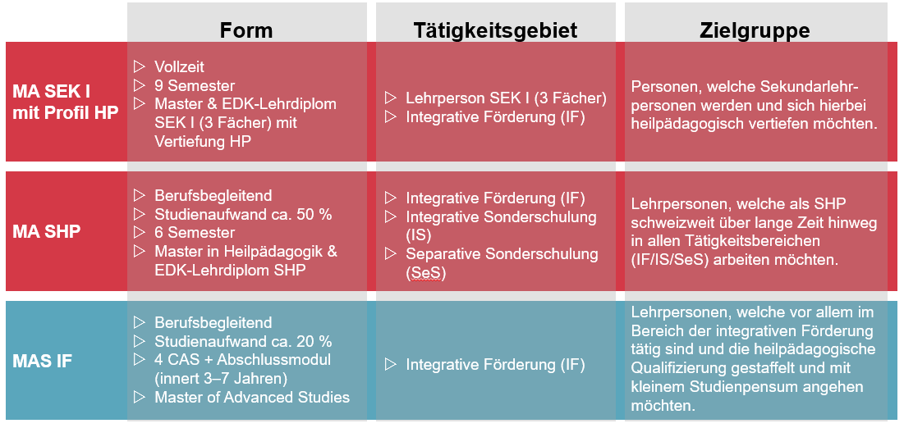
Abbildung 1: Umfangreiche heilpädagogische Aus- und Weiterbildungsangebote der PH Luzern
Alle drei Studienangebote zielen also darauf ab, umfangreiche Kompetenzen im Bereich der integrativen Förderung aufzubauen. Sie richten sich an unterschiedliche Zielgruppen und verfolgen über diesen gemeinsamen Kompetenzbereich hinaus je unterschiedliche Zielsetzungen.
Eine Abstimmung der drei Studienangebote schien seit jeher wichtig, insbesondere im Hinblick auf die gemeinsame Zielsetzung, die Abgänger:innen zur Tätigkeit im Bereich der integrativen Förderung zu befähigen. Entsprechende Absprachen fanden deshalb seit ihrer Konzipierung statt. Im Zuge der Studienplanreform 2021 des Leistungsbereichs Ausbildung der PH Luzern wurde die Abstimmung optimiert. Im Folgenden werden die Ziele, das Konzept sowie erste Erfahrungen mit diesem neuen Modell vorgestellt.

Professionalisierung durch Abstimmung und Ausrichtung der Angebote
Im Wesentlichen wurden mit der systematischen Abstimmung und Ausrichtung der drei Studienangebote folgende Ziele verfolgt:
- Sicherstellung professioneller Standards: Mit der systematischen Abstimmung sollte sichergestellt werden, dass die Absolvent:innen über die im Berufsfeld erforderlichen heilpädagogischen Handlungskompetenzen sowie über spezifisches Fachwissen im Bereich der integrativen Förderung verfügen.
- Zusammenarbeit im Feld vereinfachen: Kooperatives Lehren wird nach Kummer Wyss (2017, S. 157) erleichtert, wenn die beteiligten Lehrpersonen über «ähnliche, gegenseitig ergänzende oder zumindest wechselseitig akzeptierte pädagogische Vorstellungen» verfügen. Insofern vereinfacht die Sicherstellung professioneller Standards auch die Zusammenarbeit im Feld: So wird beispielsweise die Kommunikation innerhalb einer Schule erleichtert, wenn die Lehrpersonen ihre Vorstellungen über die Rollen, Funktionen und Aufgaben der unterschiedlichen Fachpersonen im Bereich der integrativen Förderung auf ähnlichen Konzepten aufbauen. Ein gemeinsames Kerncurriculum in der Ausbildung heilpädagogischer Fachkräfte kann dazu beitragen. Entsprechend sollten im Rahmen der Studienplanreform nicht nur die Kompetenzen, sondern auch die Inhalte der entsprechenden Module systematisch aufeinander abgestimmt werden.
- Übergänge erleichtern: Zur Professionalisierung gehört laut Delphi-Studie (HfH, 2018) eine kontinuierliche Weiterbildung. Möglichst nahtlose Übergänge zwischen den Studienangeboten unterstützen lebenslanges Lernen, indem Studierende dazu animiert werden, sich schrittweise heilpädagogisch weiterzuqualifizieren. Dies war erstens nötig, weil bis im Jahr 2021 absolvierte Studienleistungen nicht (bzw. nicht vollständig) angerechnet werden konnten aufgrund der unterschiedlichen Ausgestaltung der Studienangebote und später auch aufgrund der geltenden Richtlinien (EDK, 2019). Das machte entsprechende Übergänge unattraktiv. Zweitens galt es zu klären, wie die Absolvent:innen des Profils HP SEK I ab 2021 den MA SHP in verkürzter Form absolvieren können.
- Fachkräftemangel bekämpfen: Schliesslich sollte mit der Möglichkeit des schrittweisen Aufbaus von heilpädagogischen Kompetenzen auch ein Schritt gegen den Fachkräftemangel im Berufsfeld getan werden. Dieser war im Kanton Luzern im Bereich des Personals für Schulische Heilpädagogik stark ausgeprägt (BFS, 2021). Je nach individuellen (beruflichen, zeitlichen und finanziellen) Voraussetzungen sollte die Möglichkeit bestehen, ein passendes heilpädagogisches Aus- oder Weiterbildungsangebot zu wählen und zu einem späteren Zeitpunkt darauf aufbauend zu vertiefen. Insgesamt sollte mit dieser Ausrichtung ein grösserer Kreis an Zielpersonen angesprochen und heilpädagogisch qualifiziert werden können.

Ein Kerncurriculum als Fundament der Aus- und Weiterbildungsangebote
Um diese Ziele zu erreichen, wurde in enger, leistungsbereichsübergreifender Zusammenarbeit ein Kerncurriculum erstellt, der sogenannte «Nukleus». Dieser gründet auf der vorgegebenen Zusammenstellung der zu erwerbenden Kompetenzen für Schulische Heilpädagog:innen (EDK, 2023). Er fokussiert hierbei insbesondere auf jene Kompetenzen, über welche Fachpersonen in der integrativen Förderung verfügen sollen.
Abbildung 2: Das gemeinsame Kerncurriculum sowie flexible Möglichkeiten des Übergangs zwischen den drei Ausbildungsangeboten
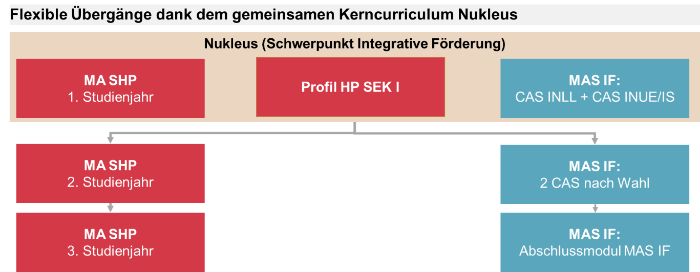
Das Kerncurriculum umfasst 30 ECTS-Punkte und ist Teil aller drei Studienangebote (vgl. Abbildung 2): Erstens werden die Kompetenzen in der Sekundarlehrpersonenausbildung vermittelt, wenn man das Profil HP SEK I wählt. Zweitens finden sie sich im ersten Jahr des MA SHP. Drittens können sie auch erworben werden über die beiden CAS «Integratives Lehren und Lernen» (INLL) sowie «Integrative Unterrichtsentwicklung und Sonderschulung» (INUE / IS), welche Bestandteile des MAS IF sind.
Doch nicht nur die zu erwerbenden Kompetenzen sind im Nukleus identisch. Auch die Überprüfung derselben mittels Leistungsnachweisen geschieht in den unterschiedlichen Studienangeboten weitgehend identisch. Zudem sind die Inhalte auch ähnlich strukturiert und werden durch das gleiche Dozierendenteam verantwortet. Dies stellt sicher, dass die Übergänge nicht nur formal, sondern auch inhaltlich reibungslos funktionieren.
Basierend auf dem gemeinsamen Heilpädagogik-Nukleus können sich die unterschiedlichen Zielgruppen nach dem Absolvieren des Nukleus bedarfsorientiert vertiefen:
- Im Rahmen des Aufbaustudiums des MA SHP erweitern die Studierenden ihre Kompetenzen zur Förderung von Kindern und Jugendlichen mit erschwerten Lern- und Entwicklungsbedingungen insbesondere im Bereich der integrativen und separativen Sonderschulung.
- Innerhalb der Wahlpflicht-CAS des MAS IF vertiefen die Teilnehmenden ihre Kenntnisse wahlweise in spezifischen Themenfeldern wie Deutsch als Zweitsprache und Interkulturalität, integrative Begabungs- und Begabtenförderung, Verhalten oder Mentoring & Coaching. Oder sie spezialisieren sich auf die integrative Förderung in Bezug auf ihre jeweilige Unterrichtsstufe.
Der Heilpädagogik-Nukleus ermöglicht flexible Übergänge zwischen diesen drei Angeboten (vgl. Abbildung 2): Eine Absolventin des Profils HP SEK I kann beispielsweise den Master in Schulischer Heilpädagogik stark verkürzt erwerben, das heisst in einem oder zwei Jahren. Die im Rahmen der Sekundarlehrpersonenausbildung verfasste Masterarbeit, welche ein heilpädagogisches Thema ausweist, wird zusätzlich zum Nukleus angerechnet. Oder: Eine IF-Lehrperson, welche die beiden CAS INLL und INUE/IS absolviert hat, kann direkt ins zweite Studienjahr des MA SHP einsteigen.

Stand der Umsetzung
Im Herbst 2021 startete in allen drei Studienangeboten die Umsetzung des Nukleus-Konzepts. Im MA SHP werden bis im Sommer 2024 rund 420 Personen und im MAS IF rund 20 Personen den Nukleus erfolgreich absolviert haben. Ein Abschluss der gesamten Ausbildung nach neuem Studienplan wird im Sommer 2024 möglich sein. Studierende aus dem Profil HP SEK I werden ihre Ausbildung und damit den Nukleus nach dem neuen Studienplan erstmals im Dezember 2025 abschliessen.
Bezüglich der Übergänge zwischen den Studienangeboten konnten erste Erfahrungen zum Übergang vom Profil HP SEK I in den MA SHP gesammelt werden. Einschränkend gilt es hierbei zu bemerken, dass die entsprechenden Studierenden das Profil HP SEK I noch nach dem alten Studienplan (ohne Nukleus) abgeschlossen haben. Dennoch war ein Übertritt ins zweite Studienjahr aufgrund des ähnlichen Studienplans mittels Anrechnung von Vorleistungen möglich. Insgesamt haben bisher zwölf Personen diesen Übergang genutzt (vgl. Tabelle 1).
Tabelle 1: Absolvierende des Profils HP SEK I, die den MA SHP in Angriff genommen haben
 | MA SHP  in 2 Jahren | MA SHP  in einem Jahr | Studium  abgebrochen | noch im Studium
Studienbeginn Herbst 2022 | 7 | - | - | 7
Studienbeginn Herbst 2023 | 1 | 4 | - | 5
Total | 8 | 4 | - | 12
Der Übergang vom MA SHP in den MAS IF wurde bisher erst von einer Person genutzt. Übergänge vom MAS IF in den MA SHP sind erst ab Herbst 2024 möglich, da die Weiterbildungsleistungen im MA SHP erst seit Januar 2024 anerkannt werden mit dem Inkrafttreten des neuen Reglements über die Anerkennung von Hochschuldiplomen im Bereich der Sonderpädagogik (EDK, 2023).

Erste Erfahrungen
Obwohl es für eine umfassende Evaluation des erarbeiteten Konzepts noch zu früh ist, wird entlang von drei Teilaspekten eine erste Bilanz gezogen:
- Wahl des Studienangebots: Die bisherigen Erfahrungen deuten darauf hin, dass die Studierenden die Wahl des Studienangebots erstens reflektiert und zweitens entlang der definierten Zielgruppen (vgl. Abb. 1) treffen: Der Vergleich der Altersverteilung in den beiden Studienangeboten MAS IF und MA SHP (vgl. Abb. 3) zeigt klar auf, dass jüngere Personen, die noch eine lange Berufskarriere vor sich und tendenziell noch weniger familiäre Verpflichtungen haben, den umfangreicheren MA SHP wählen. Es zeigt sich, dass viele Personen die beiden Angebote miteinander vergleichen, an den Informationsveranstaltungen entsprechende Fragen stellen und vor dem Entscheid auch eine Studienberatung in Anspruch nehmen. Hier konnten schon mehrere, insbesondere jüngere Personen angeregt werden, den MA SHP zu absolvieren. Insbesondere Personen, denen der Entscheid schwerfällt, schätzen die Möglichkeit, das Studienangebot auch zu einem späteren Zeitpunkt noch wechseln zu können.
Abbildung 3: Zusammensetzung der bisherigen Absolvent:innen des Nukleus nach Altersgruppe und Studienangebot
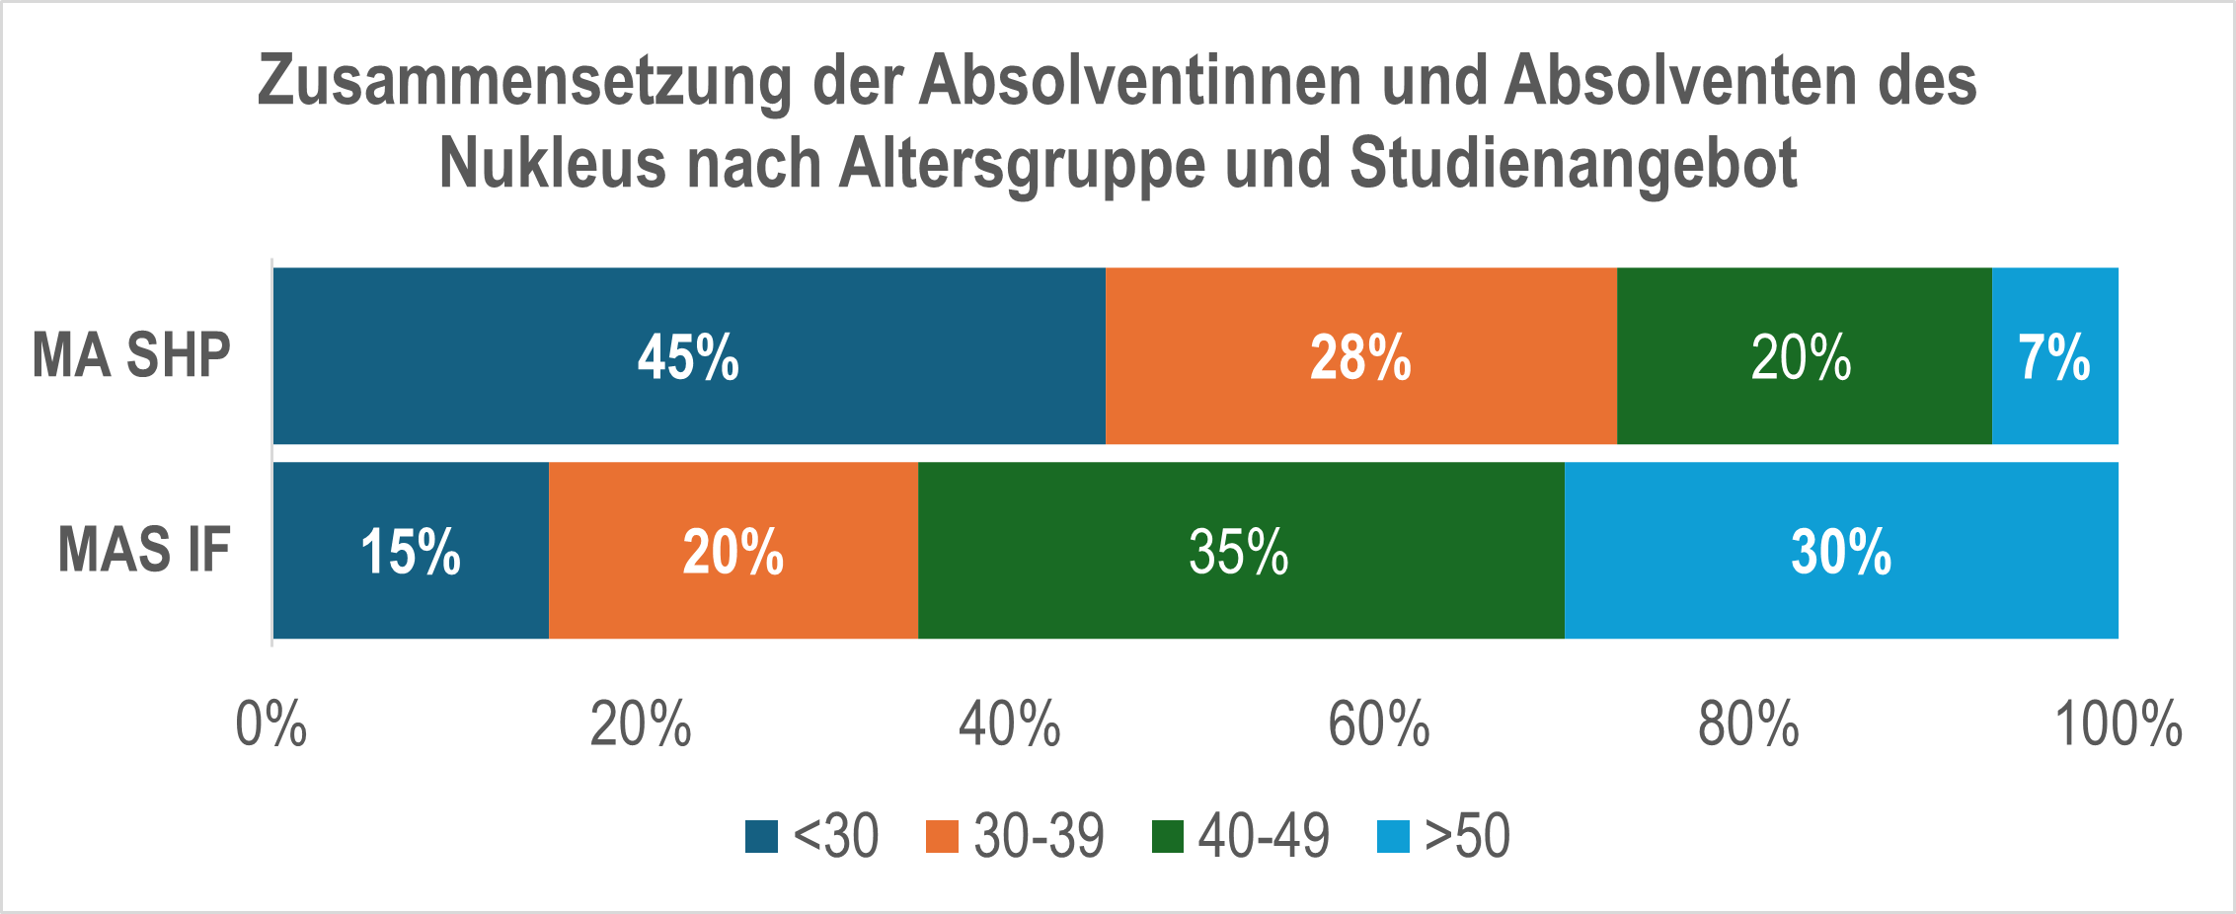
- Nutzung der Übergänge: Wie aus Tabelle 1 ersichtlich wird, haben bislang rund zwölf Abgänger:innen des Profils HP SEK I den MA SHP in Angriff genommen. Das sind rund 23 Prozent der insgesamt 52 Personen, die bislang das Profil HP SEK I abgeschlossen haben und damit Zugang zu einer verkürzten Ausbildung hätten. Dieser Prozentsatz mag im ersten Moment niedrig erscheinen. Es muss jedoch bedacht werden, dass das Sammeln von Berufserfahrung vor dem Studium in Schulischer Heilpädagogik sinnvoll ist und empfohlen wird.
Auffällig ist, dass sich im Herbst 2023 die grosse Mehrheit der Studierenden für die Absolvierung dieses Masterstudiengangs in Schulischer Heilpädagogik innerhalb eines Jahres entschieden hat, was im Herbst 2022 noch nicht möglich gewesen war. Es scheint also eine Tendenz zur kürzeren, dafür aber intensiveren Variante zu geben.
- Barrierefreiheit der Übergänge: Dass es bei den bisherigen Übergängen zu keinen Studienabbrüchen gekommen ist (vgl. Tabelle 1), weist auf die nahtlose Gestaltung der Übergänge zwischen den Studienangeboten hin. Es scheint sich zu bewähren, dass in allen drei Studienangeboten die gleichen Kompetenzen vom gleichen Dozierendenteam vermittelt und mit weitgehend identischen Leistungsnachweisen überprüft werden. Allerdings wurde hin und wieder von Studierenden- wie auch von Dozierendenseite gewünscht, die Module noch spezifischer auf die Zielgruppe der Studienangebote hin auszurichten. Beispielsweise wurde im Profil HP SEK I eine noch stärkere Fokussierung auf die Zielstufe (Zyklus 3) hin angeregt. So wurde im Januar 2022 nach dem ersten Semester nach neuem Studienplan in einem Sitzungsprotokoll des Leitungsteams folgendes Fazit formuliert: «Die drei Studienangebote MAS IF, Profil HP SEK I sowie das 1. Studienjahr des MA SHP werden von unterschiedlichen Zielgruppen genutzt. Damit Übergange von einem zum anderen Angebot funktionieren, braucht es inhaltliche, didaktische und methodische Kohärenz.» Entsprechend wurde seitdem die Gestaltung der Module stärker an der Zielgruppe ausgerichtet, ohne dabei jedoch einen nahtlosen Übergang zwischen den Studienangeboten zu gefährden.

Fazit und Ausblick
Ein abschliessendes Fazit kann aufgrund der kurzen Erfahrungszeit mit dem neuen Studienkonzept noch nicht gezogen werden. Zum aktuellen Zeitpunkt können wir aber festhalten, dass das Konzept eines gemeinsamen Kerncurriculums zu funktionieren scheint: Die unterschiedlichen Angebote sprechen unterschiedliche Zielgruppen an und werden ebenso genutzt wie die durch das gemeinsame Kerncurriculum entstandenen, nahtlosen Übergänge.
Insofern deuten die bisher gemachten Erfahrungen darauf hin, dass das Konzept eines gemeinsamen Kerncurriculums das lebenslange Lernen und damit eine höhere Professionalität des Personals in Schulischer Heilpädagogik unterstützt.
Wichtig ist hierbei allerdings, dass trotz der starken Abstimmung eine zielgruppenspezifische Ausrichtung nicht nur möglich bleibt, sondern auch angestrebt wird: Diese macht das entsprechende Studienangebot attraktiv und wirksam (Huber, 2009). Die Weiterentwicklung der Studienangebote wird diesem Grundsatz sicherlich Rechnung tragen. Gleichzeitig gilt es in den nächsten Jahren den Erfahrungsschatz zu erweitern und für die Weiterentwicklung der drei Studienangebote zu nutzen.
 | 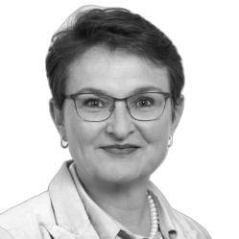 |  | 
Thomas Müller, MA  Co-Leiter MA SHP  PH Luzern  thomas.mueller@phlu.ch | Dr. Isabelle Egger Tresch  Co-Leiterin MA SHP  PH Luzern  isabelle.egger@phlu.ch | Sabrina Eigenmann, MA Studienleitung MAS Integrative Förderung  PH Luzern  sabrina.eigenmann@phlu.ch | Prof. Dr. phil. Bruno Zobrist  Fachkoordinator Profil HP SEK I  PH Luzern bruno.zobrist@phlu.ch

Literatur
BFS (Bundesamt für Statistik) (2021). Erhebung des Schulpersonals: Schuljahr 2019–2020. Bundesamt für Statistik. https://www.bfs.admin.ch/bfs/de/home/statistiken/kataloge-datenbanken/tabellen.assetdetail.21864109.html
EDK (Konferenz der kantonalen Erziehungsdirektorinnen und -direktoren) (2019). Richtlinien der EDK-Anerkennungskommissionen für die Anrechnung bereits erbrachter formaler Bildungs- und Studienleistungen. https://edudoc.ch/nanna/record/217108/files/richtl_anrechn_bildung_studienleistungen_d.pdf?withWatermark=0&withMetadata=0&version=1&registerDownload=1
EDK (Konferenz der kantonalen Erziehungsdirektorinnen und -direktoren) (2023). Reglement über die Anerkennung von Hochschuldiplomen im Bereich der Sonderpädagogik (Vertiefungsrichtung Heilpädagogische Früherziehung und Vertiefungsrichtung Schulische Heilpädagogik). https://edudoc.ch/nanna/record/226446/files/Reglement_SHP-HFE_d.pdf?withWatermark=0&withMetadata=0&version=1&registerDownload=1
HfH (Interkantonale Hochschule für Heilpädagogik) (2018). Delphi-Befragung zu Gelingensbedingungen integrativer Schulmodelle: Schlussbericht, Juni 2018. https://www.hfh.ch/sites/default/files/old/documents/Marketing_Kommunikation/2018_11_09_Delphi_Projektbericht_nb.pdf
Huber, S. (2009). Wirksamkeit von Fort- und Weiterbildung. In O. Zlatkin-Troitschanskaia, K. Beck, D. Sembill, R. Nickolaus & R. H. Mulder (Hrsg.), Lehrprofessionalität: Bedingungen, Genese, Wirkungen und ihre Messung (S. 451–463). Beltz.
Kummer Wyss, A. (2017). Kooperativ unterrichten. In A. Buholzer & A. Kummer Wyss (Hrsg.), Alle gleich – alle unterschiedlich! Zum Umgang mit Heterogenität in Schule und Unterricht (3. Aufl.) (S. 151–161). Klett / Kallmeyer.
Sturny-Bosshart, G. (2023). Ausbildung in Schulischer Heilpädagogik in der Zentralschweiz 1958–2023. https://zenodo.org/records/10418809 https://doi.org/10.5281/ZENODO.10418808

